管理人員在此登入
http://ceag.tyc.edu.tw/ceag_school/zr_index.php
報表管理/建立，輸入基本資料
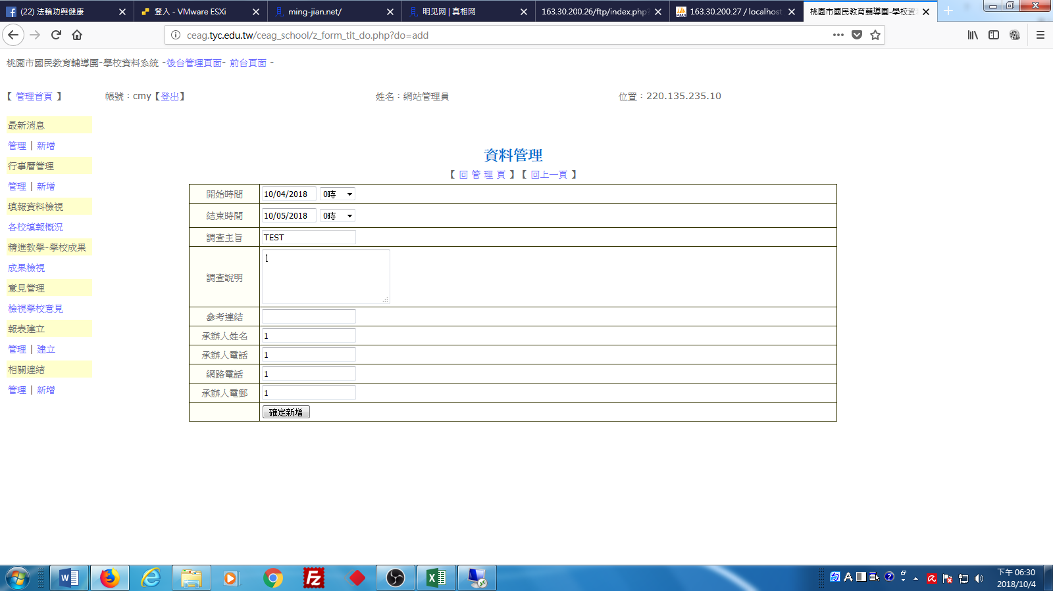
新增後返回管理頁
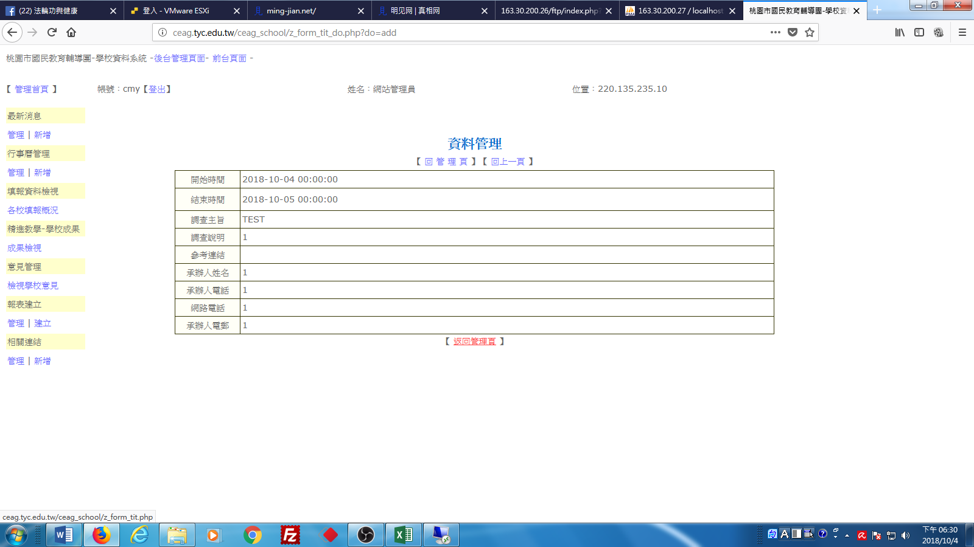
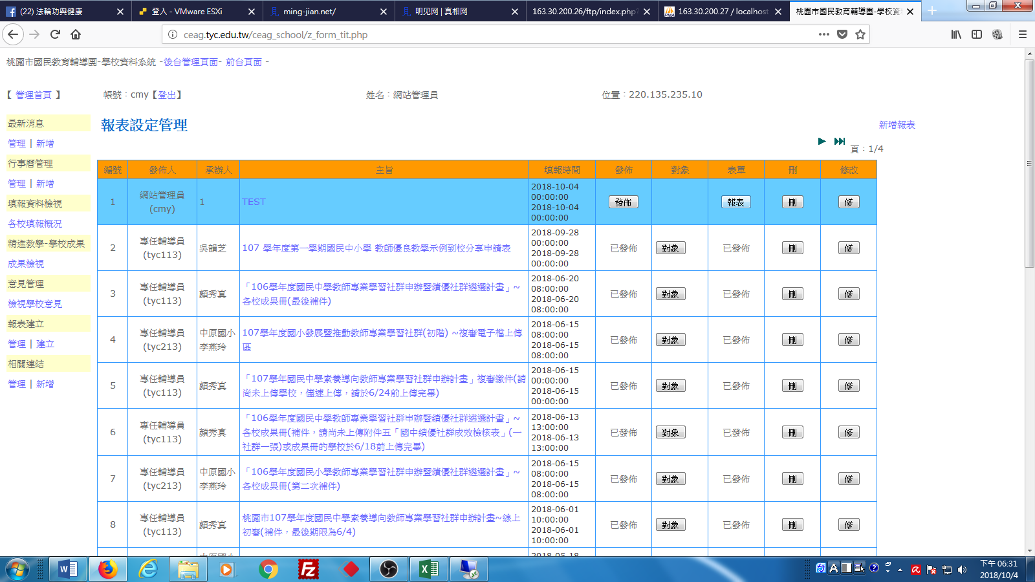
點選報表
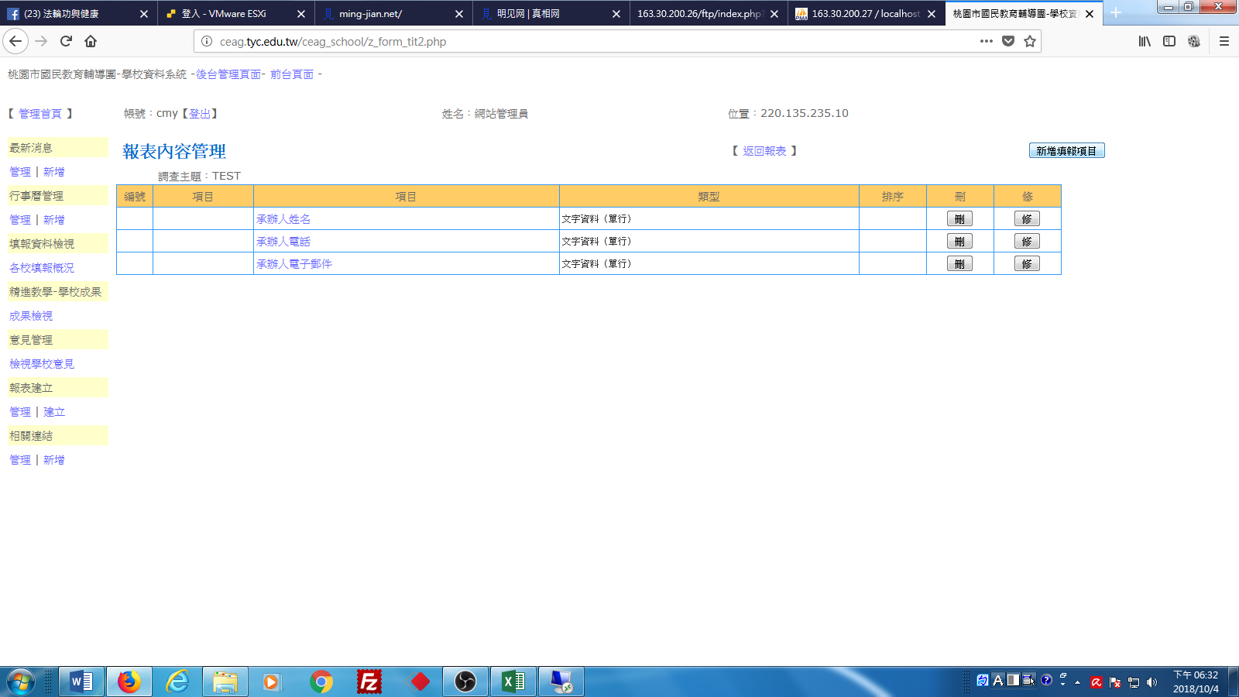
選擇新增填報項目
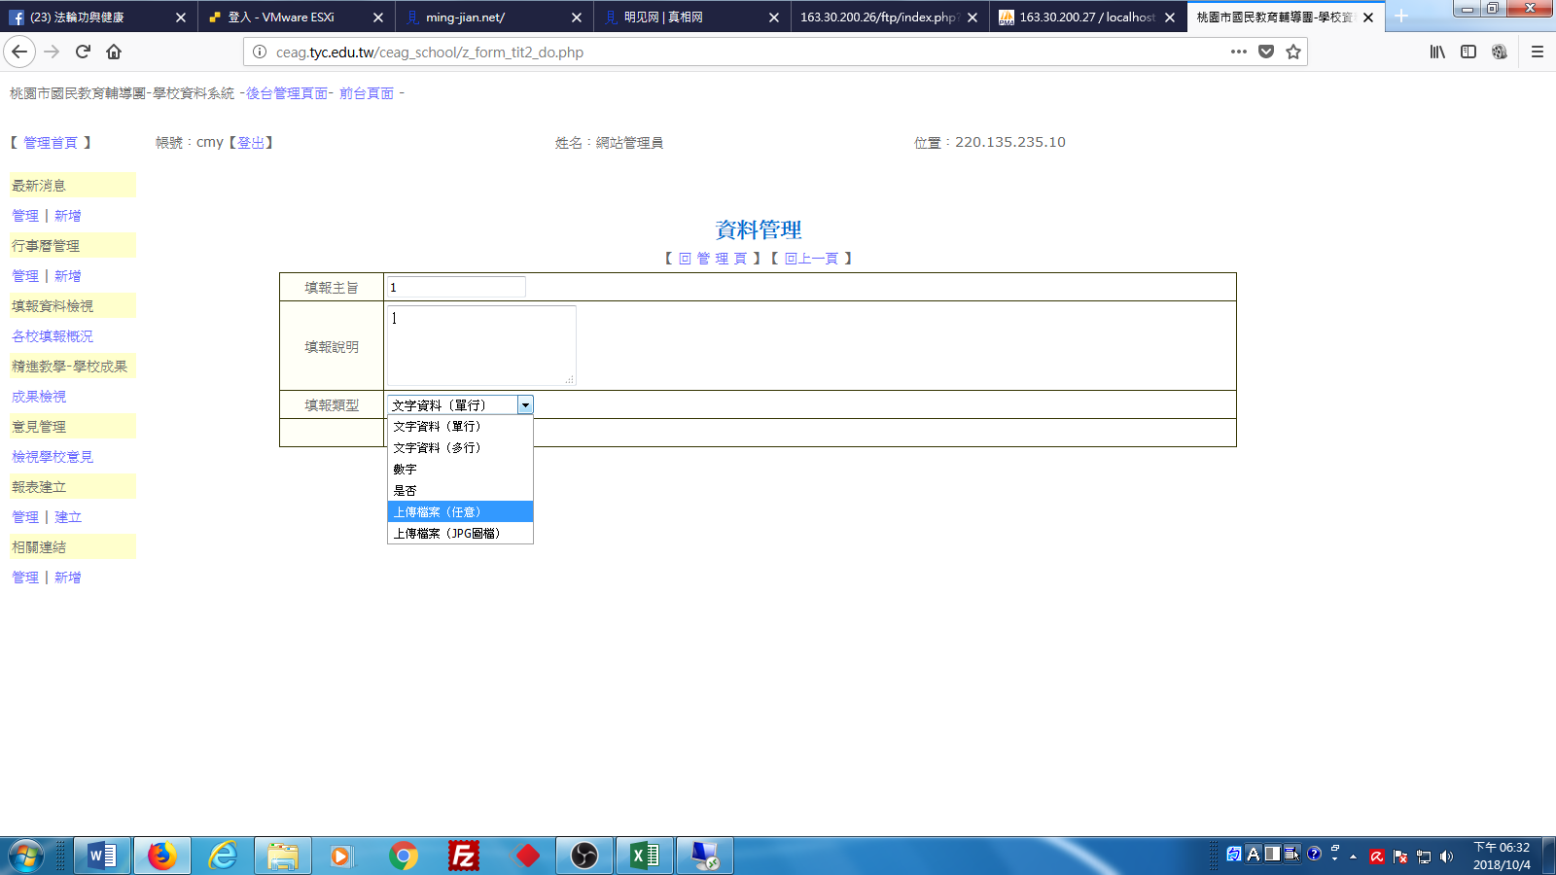
填報類型選擇檔案
項目輸入完畢後，選擇返回報表，點選發布
發布後選擇對象
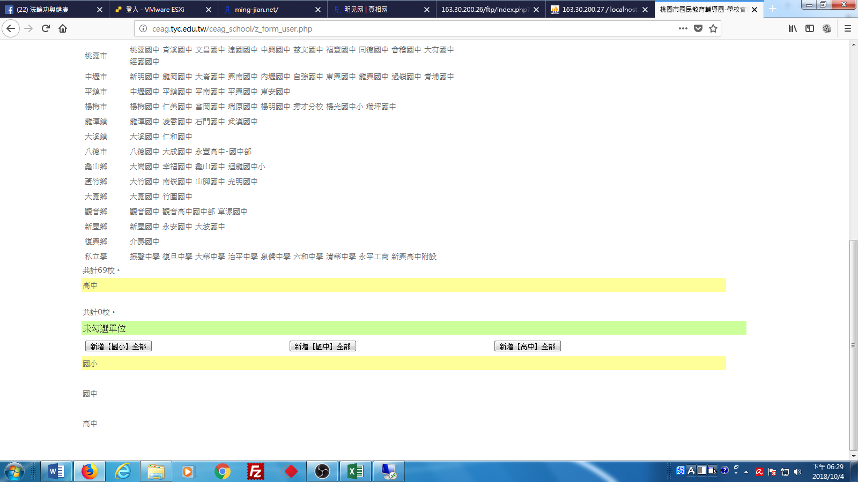

學校填報
http://ceag.tyc.edu.tw/ceag_school/school.php
登入 (帳號和密碼相同，就是網路通知的帳號)
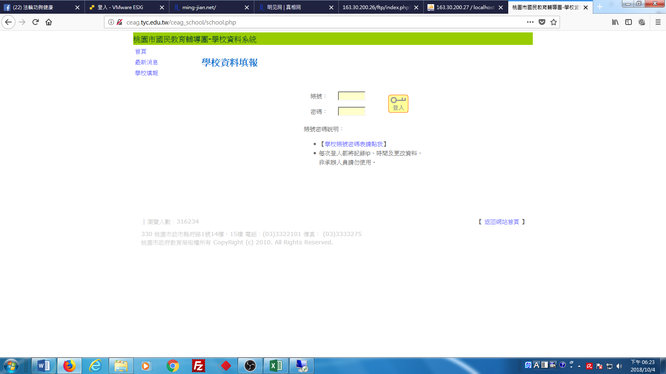
按下【填】
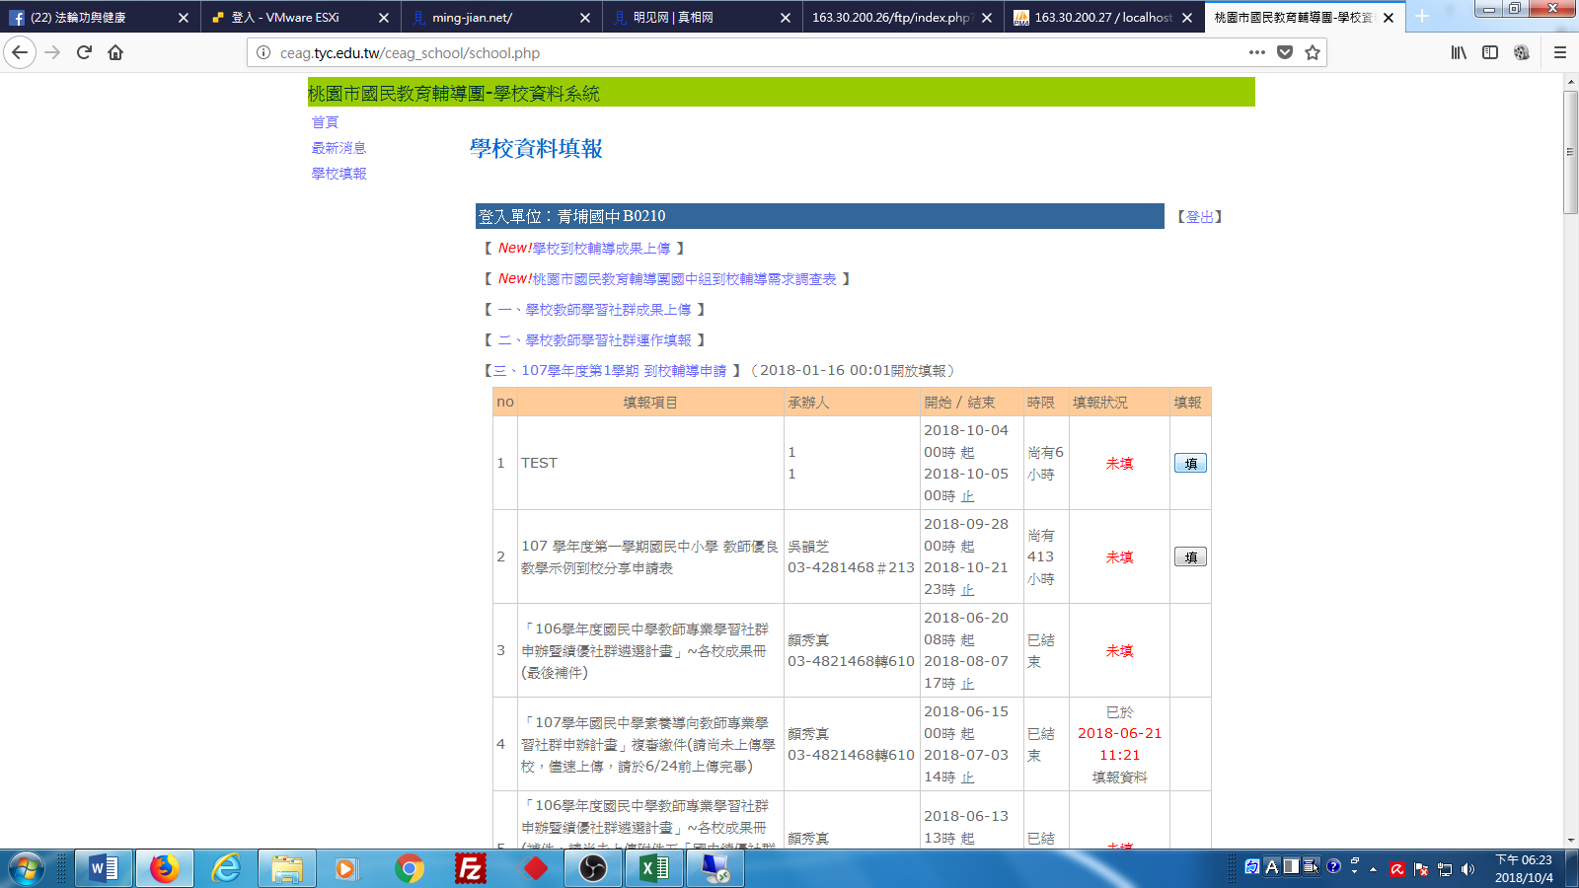
填寫承辦人資料和上傳檔案

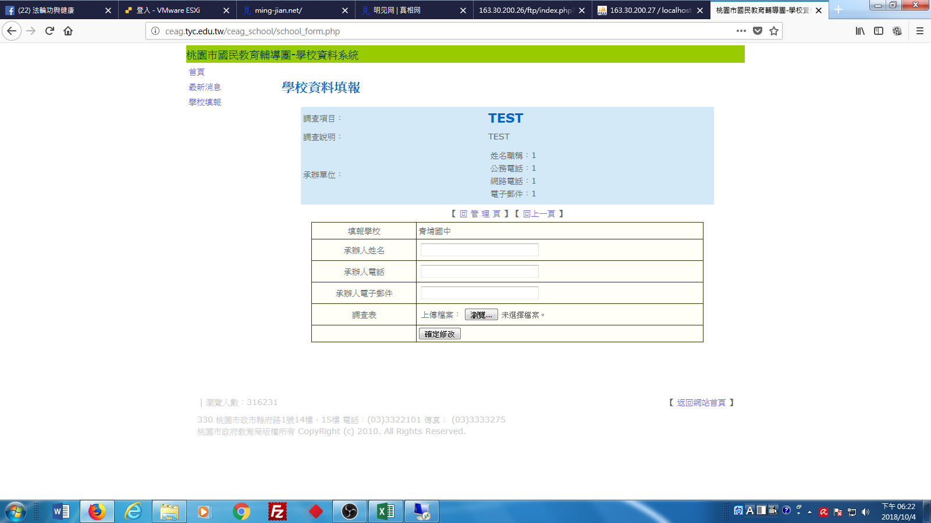

學校填完之後，管理者登入之後點選各校填報概況
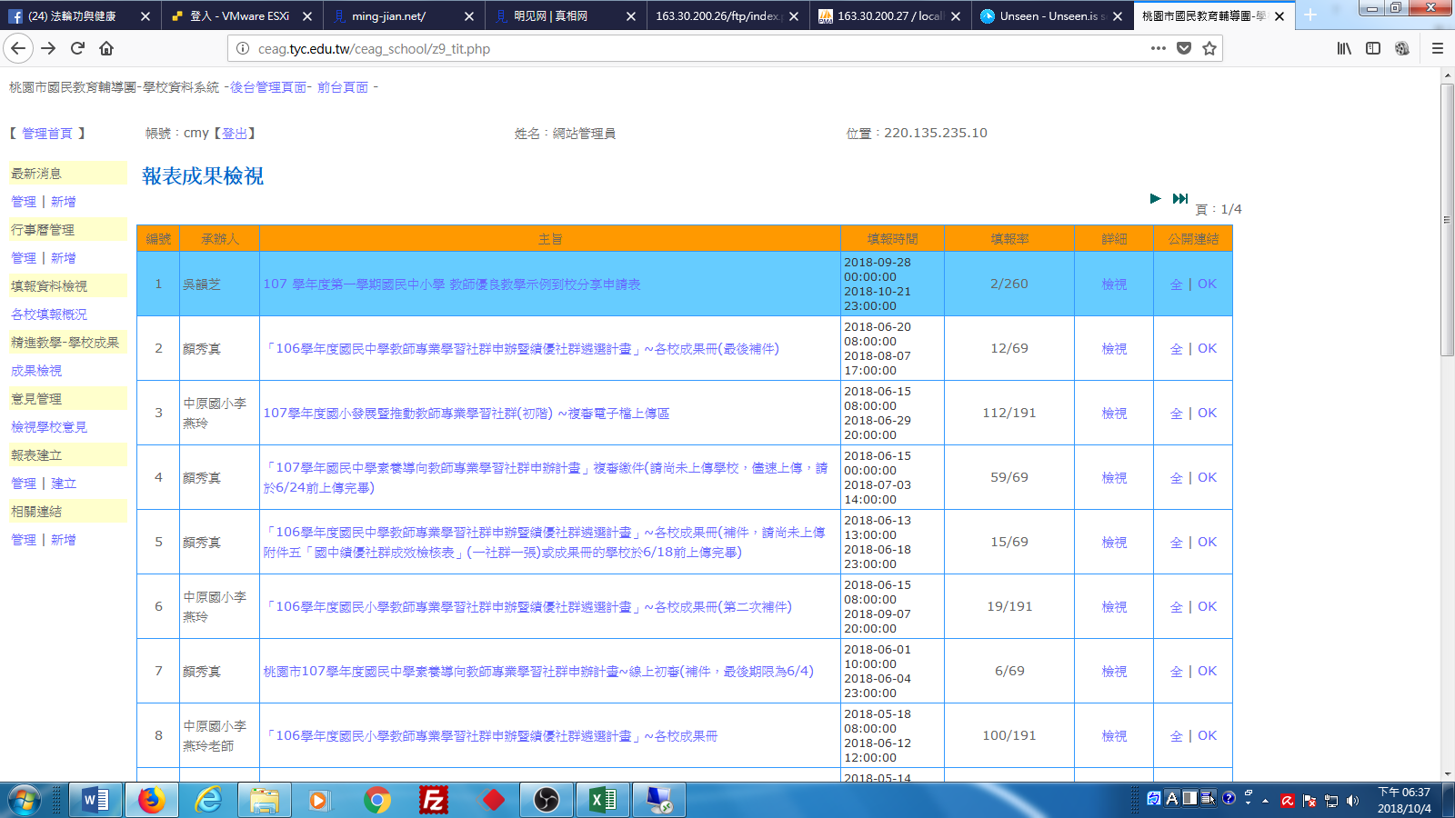
點選檢視可以知道誰是否有填，填報率等，點選全，則是各校填報的結果
點選OK，會呈現已經上傳學校的檔案 (檔名為學校代碼_學校名稱_項目名稱)
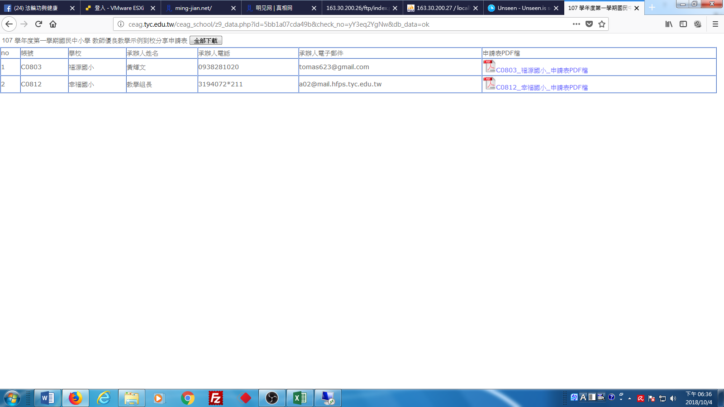
點選【全部下載】可以一次把所有學校的檔案全部變成壓縮檔後出現下載連結。

